Juego de la Oca
Breve descripción |  | Es una adaptación del juego tradicional. Los cambios realizados son:  - Las casillas son más grandes  - Dibujos más sencillos….
Para quién se hizo |  | Niños con Parálisis Cerebral Infantil (PCI).
Propósito |  | Que los niños tengan la máxima autonomía para jugar. Trabajar diferentes conceptos mediante el juego.
Materiales |  | - Base de madera grande 50 x 50 cm  - Pinturas  - Dado grande 2,5 x 2,5 cm  - 4 fichas grandes de distintos colores
Anna Comellas Barri

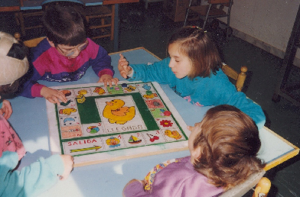
Niños jugando con el juego de la oca adaptado

